**РОССИЙСКАЯ ФЕДЕРАЦИЯ БЕЛГОРОДСКАЯ ОБЛАСТЬ**

**МУНИЦИПАЛЬНЫЙ РАЙОН «ПРОХОРОВСКИЙ РАЙОН»**

**ЗЕМСКОЕ СОБРАНИЕ**

**ПЕТРОВСКОГО СЕЛЬСКОГО ПОСЕЛЕНИЯ**

**Десятое заседание пятого созыва**

**Р Е Ш Е Н И Е**

**«20» августа 2024 года №28**

О внесении дополнений в решение

­земского собрания №12 от 26.11.2013 г.

«Об установлении ставок налога на

имущество физических

лиц на территории Петровского

сельского поселения»

В соответствии со статьей 399 Налогового кодекса Российской Федерации и Уставом Петровского сельского поселения Земское собрание решило:

1. Внести в решение Земского собрания Петровского сельского поселения №12 от 26 ноября 2013 г. «Об установлении ставок налога на имущество физических лиц на территории Петровского сельского поселения» следующие дополнения:

-дополнить пункт абзацем следующего содержания:

Предоставить налоговую льготу в виде освобождения от уплаты налога на имущество физических лиц за налоговый период 2024 года:

- налогоплательщикам в отношении объектов налогообложения, расположенных в населенных пунктах, на территории которых введен режим ЧС;

-физическим лицам, в том числе индивидуальным предпринимателям, в отношении объектов налогообложения, использование которых налогоплательщиком невозможно в связи с использованием для нужд обороны и безопасности Российской Федерации (по спискам, утверждаемым главой администрации поселения);

-налогоплательщикам в отношении объектов налогообложения, использование которых невозможно в связи с повреждением в результате обстрелов со стороны вооруженных формирований Украины, а также расположением на территории, находящейся в зоне систематических обстрелов (по спискам, утверждаемым главой администрации поселения).

2. Настоящее решение разместить на официальном сайте администрации Петровского сельского поселения муниципального района «Прохоровский район» Белгородской области <https://petrovskoeposelenie-r31.gosweb.gosuslugi.ru/> в информационно - телекоммуникационной сети «Интернет».

3.Настоящее решение вступает в силу с момента его опубликования.

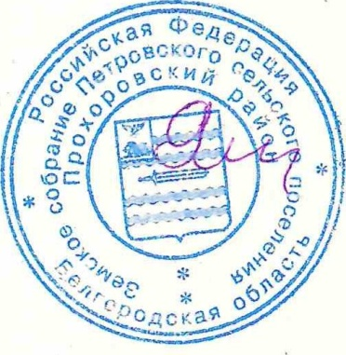

**Глава Петровского**

**сельского поселения Г.И.Яловенко**